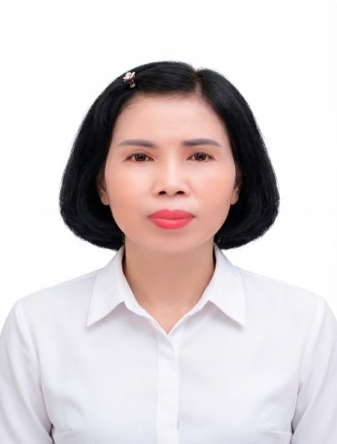

TIỂU SỬ TÓM TẮT CỦA ĐẠI BIỂU
HỘI ĐỒNG NHÂN DÂN PHƯỜNG PHỔ YÊN
NHIỆM KỲ 2026-2031

1.Họ và tên thường dùng: ĐÀO THỊ THUÝ
2.. Họ và tên khai sinh: ĐÀO THỊ THUÝ
Các bí danh/tên gọi khác (nếu có): Không
3. Ngày, tháng, năm sinh: 30/06/1972 4. Giới tính: Nữ
5. Quốc tịch: Chỉ có 01 quốc tịch là quốc tịch Việt Nam và không trong thời gian thực hiện thủ tục xin gia nhập quốc tịch quốc gia khác
6. Nơi đăng ký khai sinh: Phường Phổ Yên, tỉnh Thái Nguyên
7.Quê quán: Phường Phổ Yên, tỉnh Thái Nguyên
8. Nơi đăng ký thường trú: Tổ dân phố Bắc Nam, phường Vạn Xuân, tỉnh Thái Nguyên
Nơi ở hiện nay: Như trên
9. Số Căn cước: 019xxxxx751
Ngày cấp: 08/08/2022 Cơ quan cấp: Cục cảnh sát quản lý hành chính về trật tự xã hội
Dân tộc: Kinh 11. Tôn giáo: Không
12. Trình độ:
- Giáo dục phổ thông: 12/12/phổ thông
- Chuyên môn, nghiệp vụ: Đại học Luật
- Học vị: Học hàm:
- Lý luận chính trị: Trung cấp
- Ngoại ngữ: Chứng chỉ tiếng anh cơ bản.
13. Nghề nghiệp hiện nay: Phó chủ tịch UB MTTQ phường – Chủ tịch Hội LHPN phường Phổ Yên.
14.Chức vụ trong cơ quan, tổ chức, đơn vị đang công tác: Phó chủ tịch UB MTTQ phường – Chủ tịch Hội LHPN phường Phổ Yên.
15.Nơi công tác: UB MTTQ phường Phổ Yên.
16. Ngày vào Đảng: 15/07/2014
-Ngày chính thức:15/07/2015; Số thẻ đảng viên 019xxxxxx751
-Chức vụ trong Đảng: Đảng uỷ viên.
- Ngày ra khỏi Đảng (nếu có)
Lý do ra khỏi Đảng
17. Tham gia làm thành viên của các tổ chức đoàn thể: Phó chủ tịch UB MTTQ phường – Chủ tịch Hội LHPN phường Phổ Yên.
- Tên tổ chức đoàn thể: Hội LHPN phường
- Chức vụ trong từng tổ chức đoàn thể: Phó chủ tịch UB MTTQ phường – Chủ tịch Hội LHPN phường Phổ Yên.
- Tình trạng sức khỏe: Tốt
- Các hình thức khen thưởng nhà nước đã được trao tặng:
Các hình thức kỷ luật, xử lý vi phạm đã bị áp dụng (Đảng, chính quyền, đoàn thể): Không bị kỷ luật, không có án tích
21. Là đại biểu Quốc hội khóa (nếu có):
22. Là đại biểu Hội đồng nhân dân phường Phổ Yên, nhiệm kỳ 2021 - 2026.
TÓM TẮT QUÁ TRÌNH CÔNG TÁC

Thời gian | Công việc, chức danh, chức vụ, nơi công tác  (Chính quyền, Đảng, đoàn thể)
Từ tháng 4 năm 2012  đến tháng 11 năm 2020 | - Phó Chủ tịch Hội Nông dân phường Đồng Tiến
Từ tháng 12 năm 2020 đến tháng 10 năm 2024 | - Chủ tịch Hội LHPN phường Đồng Tiến.
Từ tháng 10 năm 2024  Đến tháng 6 năm 2025 | - Uỷ viên BCH, phó chủ tịch HĐND, chủ tịch Hội LHPN phường Đồng Tiến
Từ tháng 7 năm 2025 đến nay. | - Uỷ viên BCH Đảng bộ, phó chủ tịch UBMTTQ, chủ tịch Hội LHPN phường Phổ Yên.

Phổ Yên, ngày 20 tháng 01 năm 2026
(Đã ký)

Đào Thị Thuý

